Komatsu D355A-1 Crawler Tractor
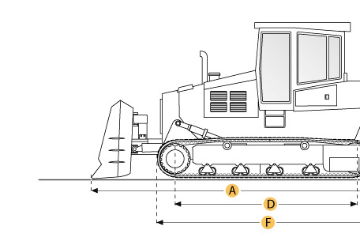

Selected Dimensions
Dimensions
A. Length w/ Blade | 28.5 ft in | 8700 mm
B. Width Over Tracks | 9.9 ft in | 3020 mm
C. Height to Top of Cab | 12.4 ft in | 3780 mm
D. Length of Track on Ground | 11 ft in | 3365 mm
E. Ground Clearance | 1.9 ft in | 565 mm
F. Length w/o Blade | 18.4 ft in | 5600 mm
Undercarriage
G. Track Gauge | 7.4 ft in | 2260 mm
H. Standard Shoe Size | 24 in | 610 mm

Specification
Engine
Make | Komatsu
Model | SA6D155-4A
Gross Power | 410 hp | 305.7 kw
Power Measured @ | 2000 rpm
Displacement | 1175.3 cu in | 19.3 L
Aspiration | turbocharged
Operational
Operating Weight | 97907.3 lb | 44410 kg
Cooling System Fluid Capacity | 44.9 gal | 170 L
Transmission
Type | TF
Number of Forward Gears | 4
Number of Reverse Gears | 4
Max Speed - Forward | 7.9 mph | 12.7 km/h
Max Speed - Reverse | 7.8 mph | 12.6 km/h
Undercarriage
Ground Pressure | 12.5 psi | 86.3 kPa
Standard Shoe Size | 24 in | 610 mm
Number of Shoes per Side | 39
Number of Track Rollers per Side | 7
Number of Carrier Rollers per Side | 2
Track Pitch | 10.3 in | 260.4 mm
Track Gauge | 7.4 ft in | 2260 mm
Standard Blade
Width | 13.9 ft in | 4230 mm
Height | 72.4 in | 1840 mm
Capacity | 19.9 yd3 | 15.2 m3
Cutting Depth | 28.7 in | 730 mm
Dimensions
Length w/o Blade | 18.4 ft in | 5600 mm
Length w/ Blade | 28.5 ft in | 8700 mm
Width Over Tracks | 9.9 ft in | 3020 mm
Height to Top of Cab | 12.4 ft in | 3780 mm
Length of Track on Ground | 11 ft in | 3365 mm
Ground Clearance | 1.9 ft in | 565 mm

Гусеничный трактор Komatsu D355A-1

Рабочий вес | 44410 кг
Объем жидкости системы охлаждения | 170 л.

Ходовая часть
Удельное давление на грунт | 86.3 кПа
Размер стандартного башмака | 610 мм
Количество башмаков на одной стороне | 39
Количество подшипников качения с каждой стороны | 7
Количество поддерживающих роликов с каждой стороны | 2
Шаг гусеничной ленты | 260.4 мм
Ширина колеи | 2260 мм

Трансмиссия
Тип трансмиссии | TF
Количество передних передач | 4
Количество задних передач | 4
Максимальная скорость вперед | 12.7 км/ч
Максимальная скорость назад | 12.6 км/ч

Стандартное лезвие
Ширина | 4230 мм
Высота | 1840 мм
Объем | 15.2 м3
Глубина среза | 730 мм

Размеры
Длина без лезвия | 5600 мм
Длина с лезвием | 8700 мм
Ширина между гусеничными лентами | 3020 мм
Высота до верхней части кабины | 3780 мм
Длина гусеничной ленты на уровне земли | 3365 мм
Клиренс | 565 мм

Двигатель
Производитель | Komatsu
Модель | SA6D155-4A
Полная мощность | 305.7 кВт
Мощность измеренная при | 2000 об/мин.
Объем двигателя | 19.3 л.
Аспирация | турбонаддув

Ходовая часть
7. Ширина колеи | 2260 мм
8. Размер стандартного башмака | 610 мм

Размеры
1. Длина с лезвием | 8700 мм
2. Ширина между гусеничными лентами | 3020 мм
3. Высота до верхней части кабины | 3780 мм
4. Длина гусеничной ленты на уровне земли | 3365 мм
5. Клиренс | 565 мм
6. Длина без лезвия | 5600 мм

